Dressurlehrgang bei Dorothee Lehan
am 26. und 27. Januar 2022 in Weitershain
Der Lehrgang umfasst 2 Einzeleinheiten a´30 Minuten.
Teilnehmerzahl: bis 10 Reiter – Pferd Paare
Teilnahme des Reiter: ab 8 jährig / Fjordpferde und andere Rassen: ab 4 jährig
Kosten: 70 € für beide Tage Lehrgang (+ 10€ Anlagennutzung)
Box: 10 € pro Tag (begrenzt vorhanden)
Ort: Reithalle der Familie Neuss, Bernsfelder Str. 25, 35305 Grünberg
Anmeldeschluss ist der 13.02.22, der Lehrgang wird bar vor Ort bezahlt.
Es gelten zu dem Zeitpunkt die aktuellen Corona Bestimmungen!
Weitere Fragen sowie Anmeldungen und Boxen Reservierungen bitte an
Sarah Schmidt 015786735076 oder schmidt.sarah@me.com
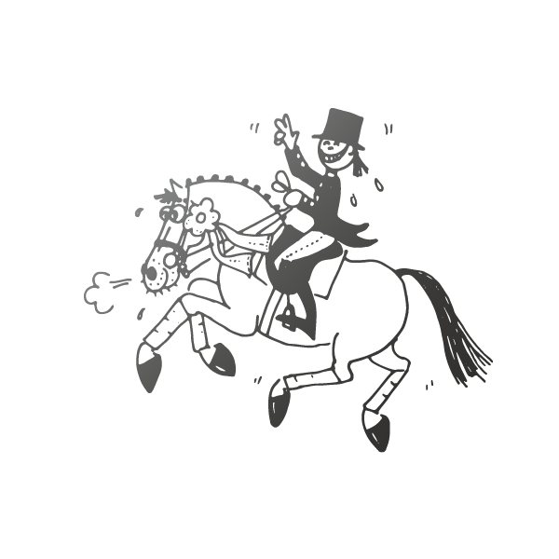
Anmeldung
Hiermit melde ich mich
Name:_____________________________________________
Adresse:____________________________________________
Email:_____________________________________________
Telefonnummer:___________________ Geb.:_______________

Mit meinem Pferd :____________________________________
Alter:__________________ Geschlecht:___________________
für den Kurs an.

Ausbildungsstand: __________________________________________________
__________________________________________________
Bitte überlegt euch im Voraus schon woran ihr gerne Arbeiten möchtet und was eure Schwachstellen sind, bei denen sie euch helfen soll.
Die verbindliche Zusage erfolgt mit Ihrer Anmeldung.

__________________________________________________
Ort, Datum Unterschrift

